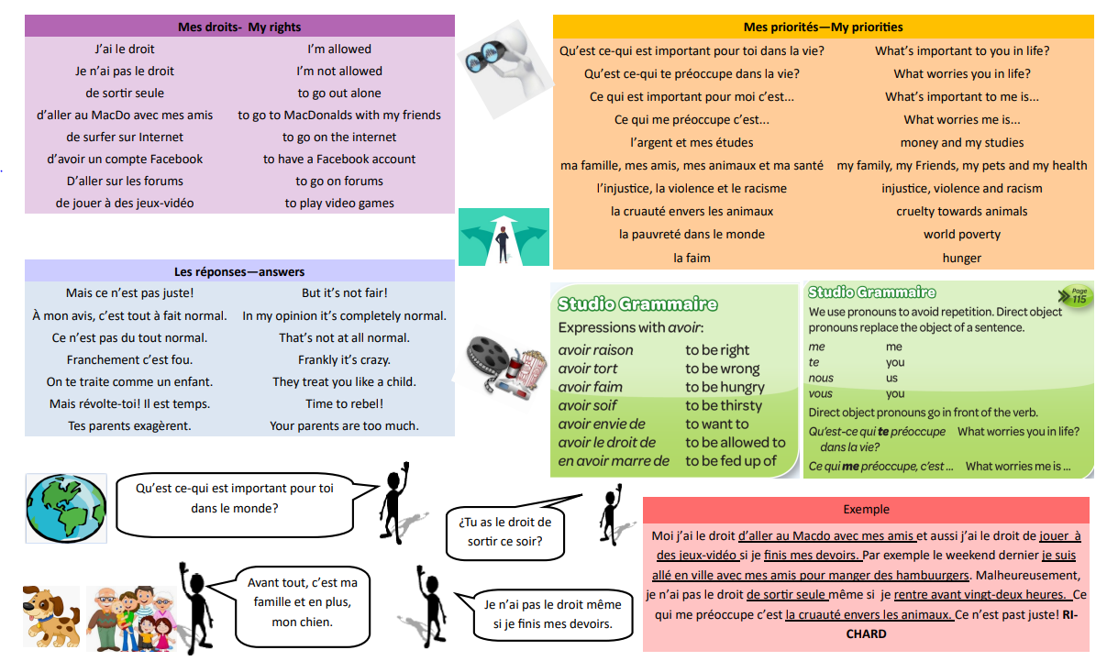
Lockerbie Academy S3 French Knowledge organiser Module 3
Moi dans le monde

